СОДЕРЖАНИЕ
Введение 5
1 Аналитическая часть 7
1.1 Предметная область: интеграция корпоративных систем 7
1.2 Анализ аналогов и подходов 8
2 Проектная часть 9
2.1 Общая архитектура 9
2.2 Диаграмма компонентов 9
2.3 Диаграмма последовательности: отправка с преобразованием 10
2.4 Модель API и версионирование 10
2.5 Развёртывание 10
3 Технологическая часть 12
3.1 Язык Go - шлюз обмена 12
3.2 Язык Python - трансформация данных 12
3.3 Вспомогательные технологии 12
4 Реализация 13
5 Тестирование 16
5.1 Автоматизированное тестирование 16
5.2 Ручное и интеграционное тестирование 16
5.3 Анализ производительности 21
5.4 Обработка ошибок 22
Заключение 23
Список использованной литературы 24
Приложение. Код программы 26
main.go 26
Config 28
Router 30
Storage 35
Transform 41
App.py 44

Введение
Современные организации используют множество информационных систем: учётные решения на платформе 1С:Предприятие, CRM, складские и производственные приложения, веб-сервисы партнёров. Данные между ними часто передаются в разных форматах (JSON, XML, SOAP), по разным протоколам и без единых правил маршрутизации. Это повышает стоимость сопровождения, увеличивает риск ошибок при обмене и затрудняет масштабирование интеграционных сценариев.
Актуальность темы обусловлена необходимостью централизованного механизма обмена: единой точки приёма и выдачи сообщений, версионирования API, журналирования запросов и преобразования форматов без изменения логики в каждой подключаемой системе. Подход, близкий к интеграционной шине данных (ESB, Enterprise Service Bus), позволяет 1С и внешним системам взаимодействовать через HTTP-сервисы с предсказуемым контрактом.
Цель работы: разработать и описать сервис обмена данными между 1С:Предприятие и внешними системами на базе Go и Python, обеспечивающий версионирование API, логирование и трансформацию данных в форматах JSON, XML и SOAP.
Задачи:
- Проанализировать предметную область корпоративной интеграции и существующие подходы к построению шин данных.
- Спроектировать архитектуру решения с выделением шлюза (Go) и сервиса трансформаций (Python).
- Обосновать выбор языков программирования и вспомогательных технологий.
- Реализовать HTTP API с версией v1, файловое хранилище принятых сообщений, веб-интерфейс и клиент для 1С.
- Провести функциональное тестирование и оценить применимость решения в учебном и прикладном контексте.
Объект исследования – это процессы интеграции корпоративных информационных систем.
Предмет исследования – это программная реализация HTTP-шлюза обмена данными с поддержкой трансформации форматов.

1 Аналитическая часть

1.1 Предметная область: интеграция корпоративных систем
Интеграция корпоративных систем — это согласованный обмен данными и бизнес-событиями между приложениями с разной архитектурой, СУБД и интерфейсами. Типовые сценарии:
- выгрузка документов и справочников из 1С во внешнюю CRM или склад;
- приём заказов и статусов от веб-магазина или EDI;
- синхронизация номенклатуры и остатков;
- обмен по регламенту (пакетами) и по событию (в реальном времени).
Участники обмена выдвигают требования к надёжности, идемпотентности, трассируемости (кто, когда и что отправил), версионированию контрактов и независимости систем друг от друга. Эти требования обычно закрывает промежуточный слой – это интеграционная шина или API-шлюз, а не прямые «точка-точка» связи между каждой парой систем.
В работе под «шиной» понимается центральный HTTP-сервис (exchange-gateway), который:
- принимает сообщения от клиентов (1С, браузер, скрипты, внешние API);
- при необходимости преобразует формат через отдельный сервис на Python;
- сохраняет результат и отдаёт метаданные для последующего получения.
Это упрощённая модель полноценной ESB (без очередей сообщений, маршрутизации по правилам и оркестрации бизнес-процессов), но она отражает ключевые принципы: единая точка входа, разделение транспорта и преобразования, версионируемый API.

1.2 Анализ аналогов и подходов
Таблица 1 – Анализ аналогов и подходов
Подход / продукт | Назначение | Сравнение с разработанным решением
1С:Шина, 1С:Интеграция | Корпоративная интеграция в экосистеме 1С | Промышленные продукты с лицензированием и глубокой связью с платформой 1С; в курсовой — легковесный open-source прототип на Go/Python
Apache Kafka, RabbitMQ | Асинхронный обмен через очереди | Высокая пропускная способность, сложнее развёртывание; в проекте — синхронный HTTP для наглядности и простоты отладки
Kong, NGINX, Traefik | API Gateway | Маршрутизация, rate limit, TLS; в проекте шлюз совмещает приём файлов, валидацию и вызов Python
MuleSoft, WSO2 ESB | Полнофункциональная ESB | Богатый функционал, высокая стоимость; учебный проект демонстрирует минимально достаточный набор
Прямой HTTP из 1С (HTTP Соединение) | Вызов внешних API без посредника | Просто, но дублирование логики преобразования и хранения в каждой конфигурации

Вывод: для задачи целесообразен двухкомпонентный HTTP-шлюз: высокопроизводительный приём и маршрутизация на Go, трансформация структурированных данных на Python (удобство работы с XML/JSON). Подключение 1С выполняется стандартными средствами платформы - HTTPСоединение, HTTPЗапрос, multipart-отправка файлов.

2 Проектная часть

2.1 Общая архитектура
Система состоит из следующих логических компонентов:
- Клиенты: 1С:Предприятие (внешняя обработка «ТестШлюзаОбмена»), веб-браузер (web/index.html), утилиты (examples/check.ps1, curl).
- Шлюз обмена (Go): HTTP-сервер на порту 8080, API /api/v1, валидация, логирование, файловое хранилище.
- Сервис трансформаций (Python, FastAPI): порт 5000, эндпоинт POST /transform.
- Хранилище данных: каталог data/received/ и индекс data/index.json (в Docker — это том gateway-data).

2.2 Диаграмма компонентов
Диаграмма компонентов представлена ниже на Рисунке 1
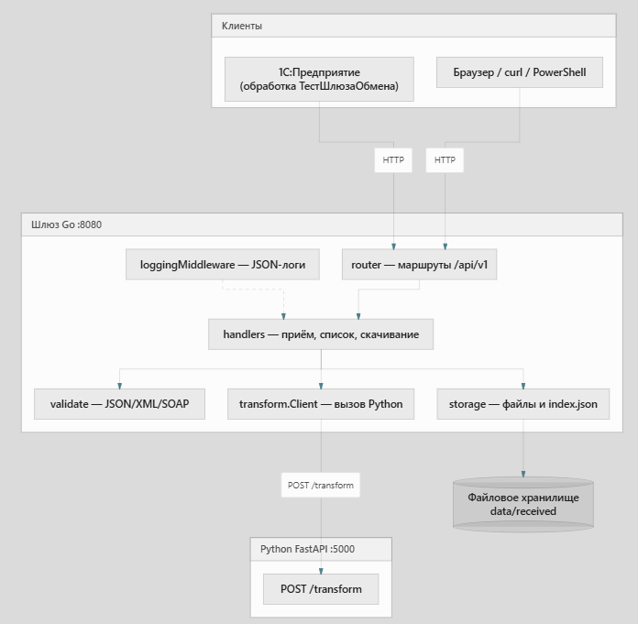
Рисунок 1 – Диаграмма компонентов

2.3 Диаграмма последовательности: отправка с преобразованием
Диаграмма последовательности отправки с преобразованием представлена на Рисунке 2
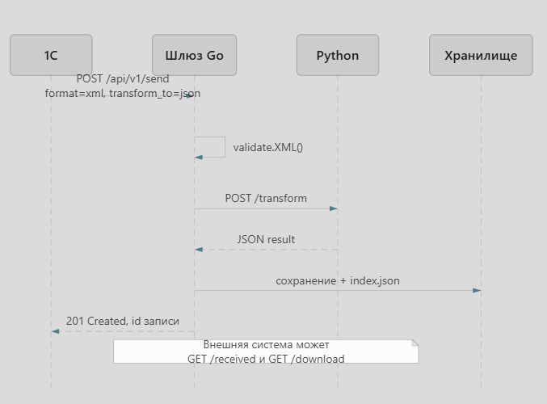
Рисунок 2 – Диаграмма последовательности отправки

2.4 Модель API и версионирование
Все операции шлюза сгруппированы под префиксом /api/v1. В ответах API устанавливается заголовок X-API-Version: v1. Это позволяет в перспективе ввести /api/v2 без остановки существующих клиентов.
Таблица 2 – Операции шлюза
Метод | Путь | Назначение
GET | /api/v1/health | Проверка доступности
POST | /api/v1/send | Приём файла (multipart)
GET | /api/v1/received | Список принятых записей
GET | /api/v1/received/{id}/download | Скачивание по идентификатору

2.5 Развёртывание
Сервис gateway ожидает готовности transform (healthcheck), переменная PYTHON_TRANSFORM_URL=http://transform:5000 задаёт адрес Python внутри сети контейнеров. На Рисунке 3 представлено развертывание Docker Compose
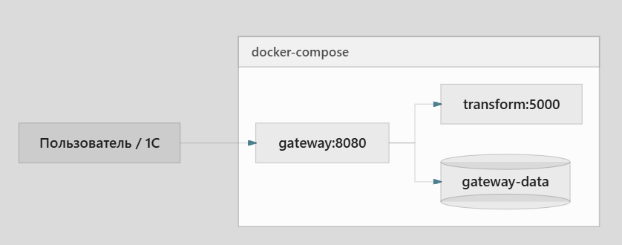
Рисунок 3 – Развертывание Docker Compose

3 Технологическая часть

3.1 Язык Go - шлюз обмена
Обоснование выбора Go:
- встроенная поддержка HTTP-сервера и конкурентности без тяжёлого runtime;
- статическая типизация и простая сборка одного исполняемого файла .exe
- пакет log/slog для структурированного JSON-логирования запросов;
- удобная организация кода в модулях (cmd/server, internal/handlers, internal/storage и др.);
- применимость в CI: go test, go vet, staticcheck, govulncheck.
Стек: Go 1.22+, стандартная библиотека net/http, маршрутизация Go 1.22+ (HandleFunc("GET "+path)).

3.2 Язык Python - трансформация данных
Обоснование выбора Python:
- лаконичная работа с JSON (json) и XML (xml.etree.ElementTree);
- фреймворк FastAPI – это декларативная валидация входа (Pydantic), автодокументация OpenAPI;
- сервер Uvicorn для ASGI;
- изоляция логики преобразования от шлюза: можно обновлять правила mapping без пересборки Go.
Стек: Python 3, FastAPI, Uvicorn, Pydantic.

3.3 Вспомогательные технологии
Таблица 3 – Дополнительные технологии
Технология | Роль
Docker / Docker Compose | Контейнеризация шлюза и Python, том для данных
GitHub Actions | Автоматические тесты Go и Python, линтеры, сборка
PowerShell-скрипты | Ручная проверка API (examples/check.ps1)
1С: встроенный язык | Внешняя обработка для интеграционного теста со стороны 1С

4 Реализация
Структура проекта
В Приложении представлено содержимое всех ключевых компонентов на Рисунке 4.
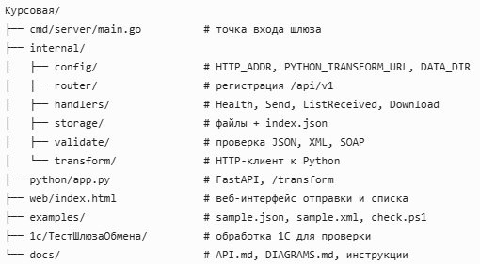
Рисунок 4 – Основная структура проекта
Шлюз Go: запуск и логирование
Точка входа инициализирует хранилище, API-обработчики, маршруты и middleware логирования представлена на Рисунке 5
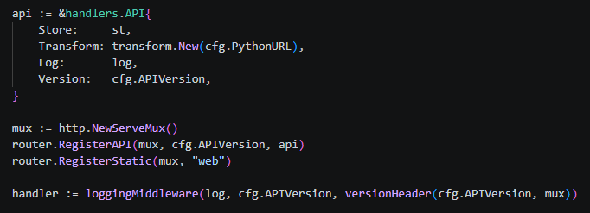
Рисунок 5 – Точки входа
Каждый HTTP-запрос логируется в JSON: method, path, status, duration_ms, client, api_version — это выполняет требование по логированию интеграционного трафика.
Приём сообщения и вызов трансформации
Обработчик Send:
- разбирает multipart/form-data (поля file, format, transform_to);
- валидирует содержимое (validate.JSON / XML / SOAP);
- при указании transform_to вызывает Python через transform.Client;
- сохраняет результат в storage.Store и возвращает 201 с полями id, format, filename, size_bytes, created_at.
Ограничение размера тела запроса (32 МБ) снижает риск перегрузки при ошибочной отправке больших файлов.
Сервис трансформаций (Python)
Модуль python/app.py реализует преобразования:
- JSON в XML / SOAP (SOAP 1.1 - обёртка Envelope / Body);
- XML в JSON / SOAP;
- SOAP в XML / JSON (разбор конверта, извлечение тела).
Вход валидируется схемой Pydantic (source_format, target_format, payload). Ошибки возвращаются с кодом 400, шлюз транслирует их клиенту как 502 при сбое вызова Python
Интеграция с 1С:Предприятие
Для демонстрации обмена разработана внешняя обработка «ТестШлюзаОбмена» (каталог 1c/)
Таблица 4 – Внешняя обработка шлюза
Функция | HTTP-вызов
Проверить шлюз | GET /api/v1/health
Отправить файл | POST /api/v1/send (multipart)
Список принятых | GET /api/v1/received

Реализована сборка multipart/form-data в модуле объекта, нормализация адреса сервера (без http:// в поле хоста), помещение файла во временное хранилище в тонком клиенте (НачатьПомещениеФайлаНаСервер).
Тестовый файл для отправки: examples/sample.xml (заказ с полями order, sum, item), формат xml, при проверке преобразования: transform_to=json.
Веб-интерфейс
Статическая страница web/index.html дублирует сценарии API: отправка файла с выбором формата и опционального преобразования, просмотр списка принятых записей. Используется для отладки без 1С.

5 Тестирование

5.1 Автоматизированное тестирование
В проекте настроены модульные тесты:
Таблица 5 – Модульные тесты
Компонент | Инструмент | Пакеты / файлы
Go | go test ./... | internal/storage, internal/validate, internal/transform, internal/router
Python | pytest | python/tests/test_app.py
CI | GitHub Actions | go test -race, go vet, govulncheck, staticcheck, pytest, pip-audit, bandit

Тесты Go проверяют сохранение записей, валидацию форматов, маршрутизацию и клиент трансформации (в т.ч. обработку ошибок). Тесты Python — корректность преобразований JSON/XML/SOAP на уровне сервиса.

5.2 Ручное и интеграционное тестирование
Сценарий 1: проверка доступности на Рисунках 6-8
Запуск Python: uvicorn app:app --port 5000.
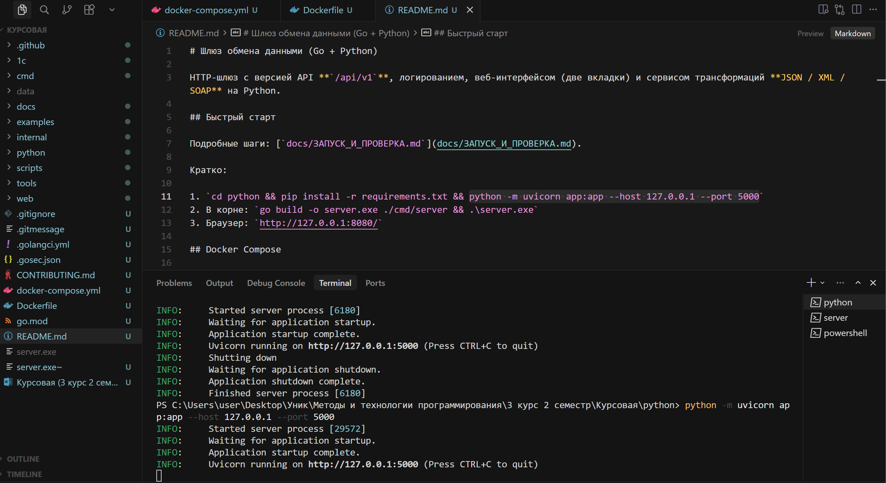
Рисунок 6 – Запуск python
Запуск Go: server.exe (порт 8080).
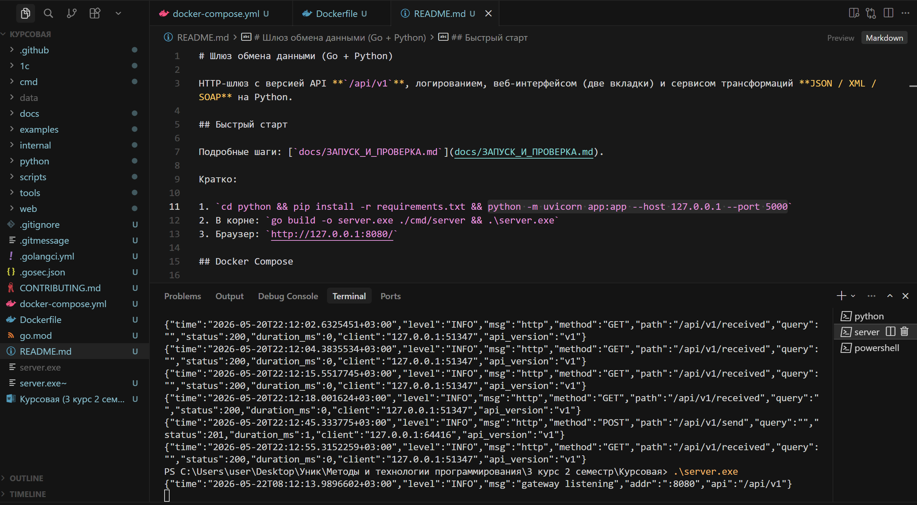
Рисунок 7 – Запуск Go
GET http://127.0.0.1:8080/api/v1/health в {"status":"ok","version":"v1"}.
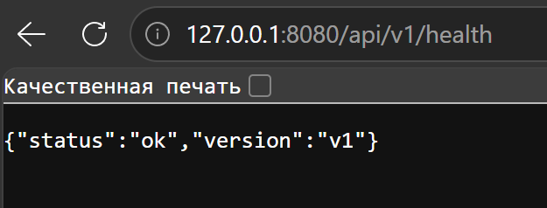
Рисунок 8 – Get-запрос
Сценарий 2: отправка XML с преобразованием в JSON на Рисунках 9-10
POST /api/v1/send с файлом examples/sample.xml, format=xml, transform_to=json.
Ожидаемый ответ: 201 Created, поле id.
GET /api/v1/received – это новая запись с format: "json".
GET /api/v1/received/{id}/download – это тело в формате JSON.
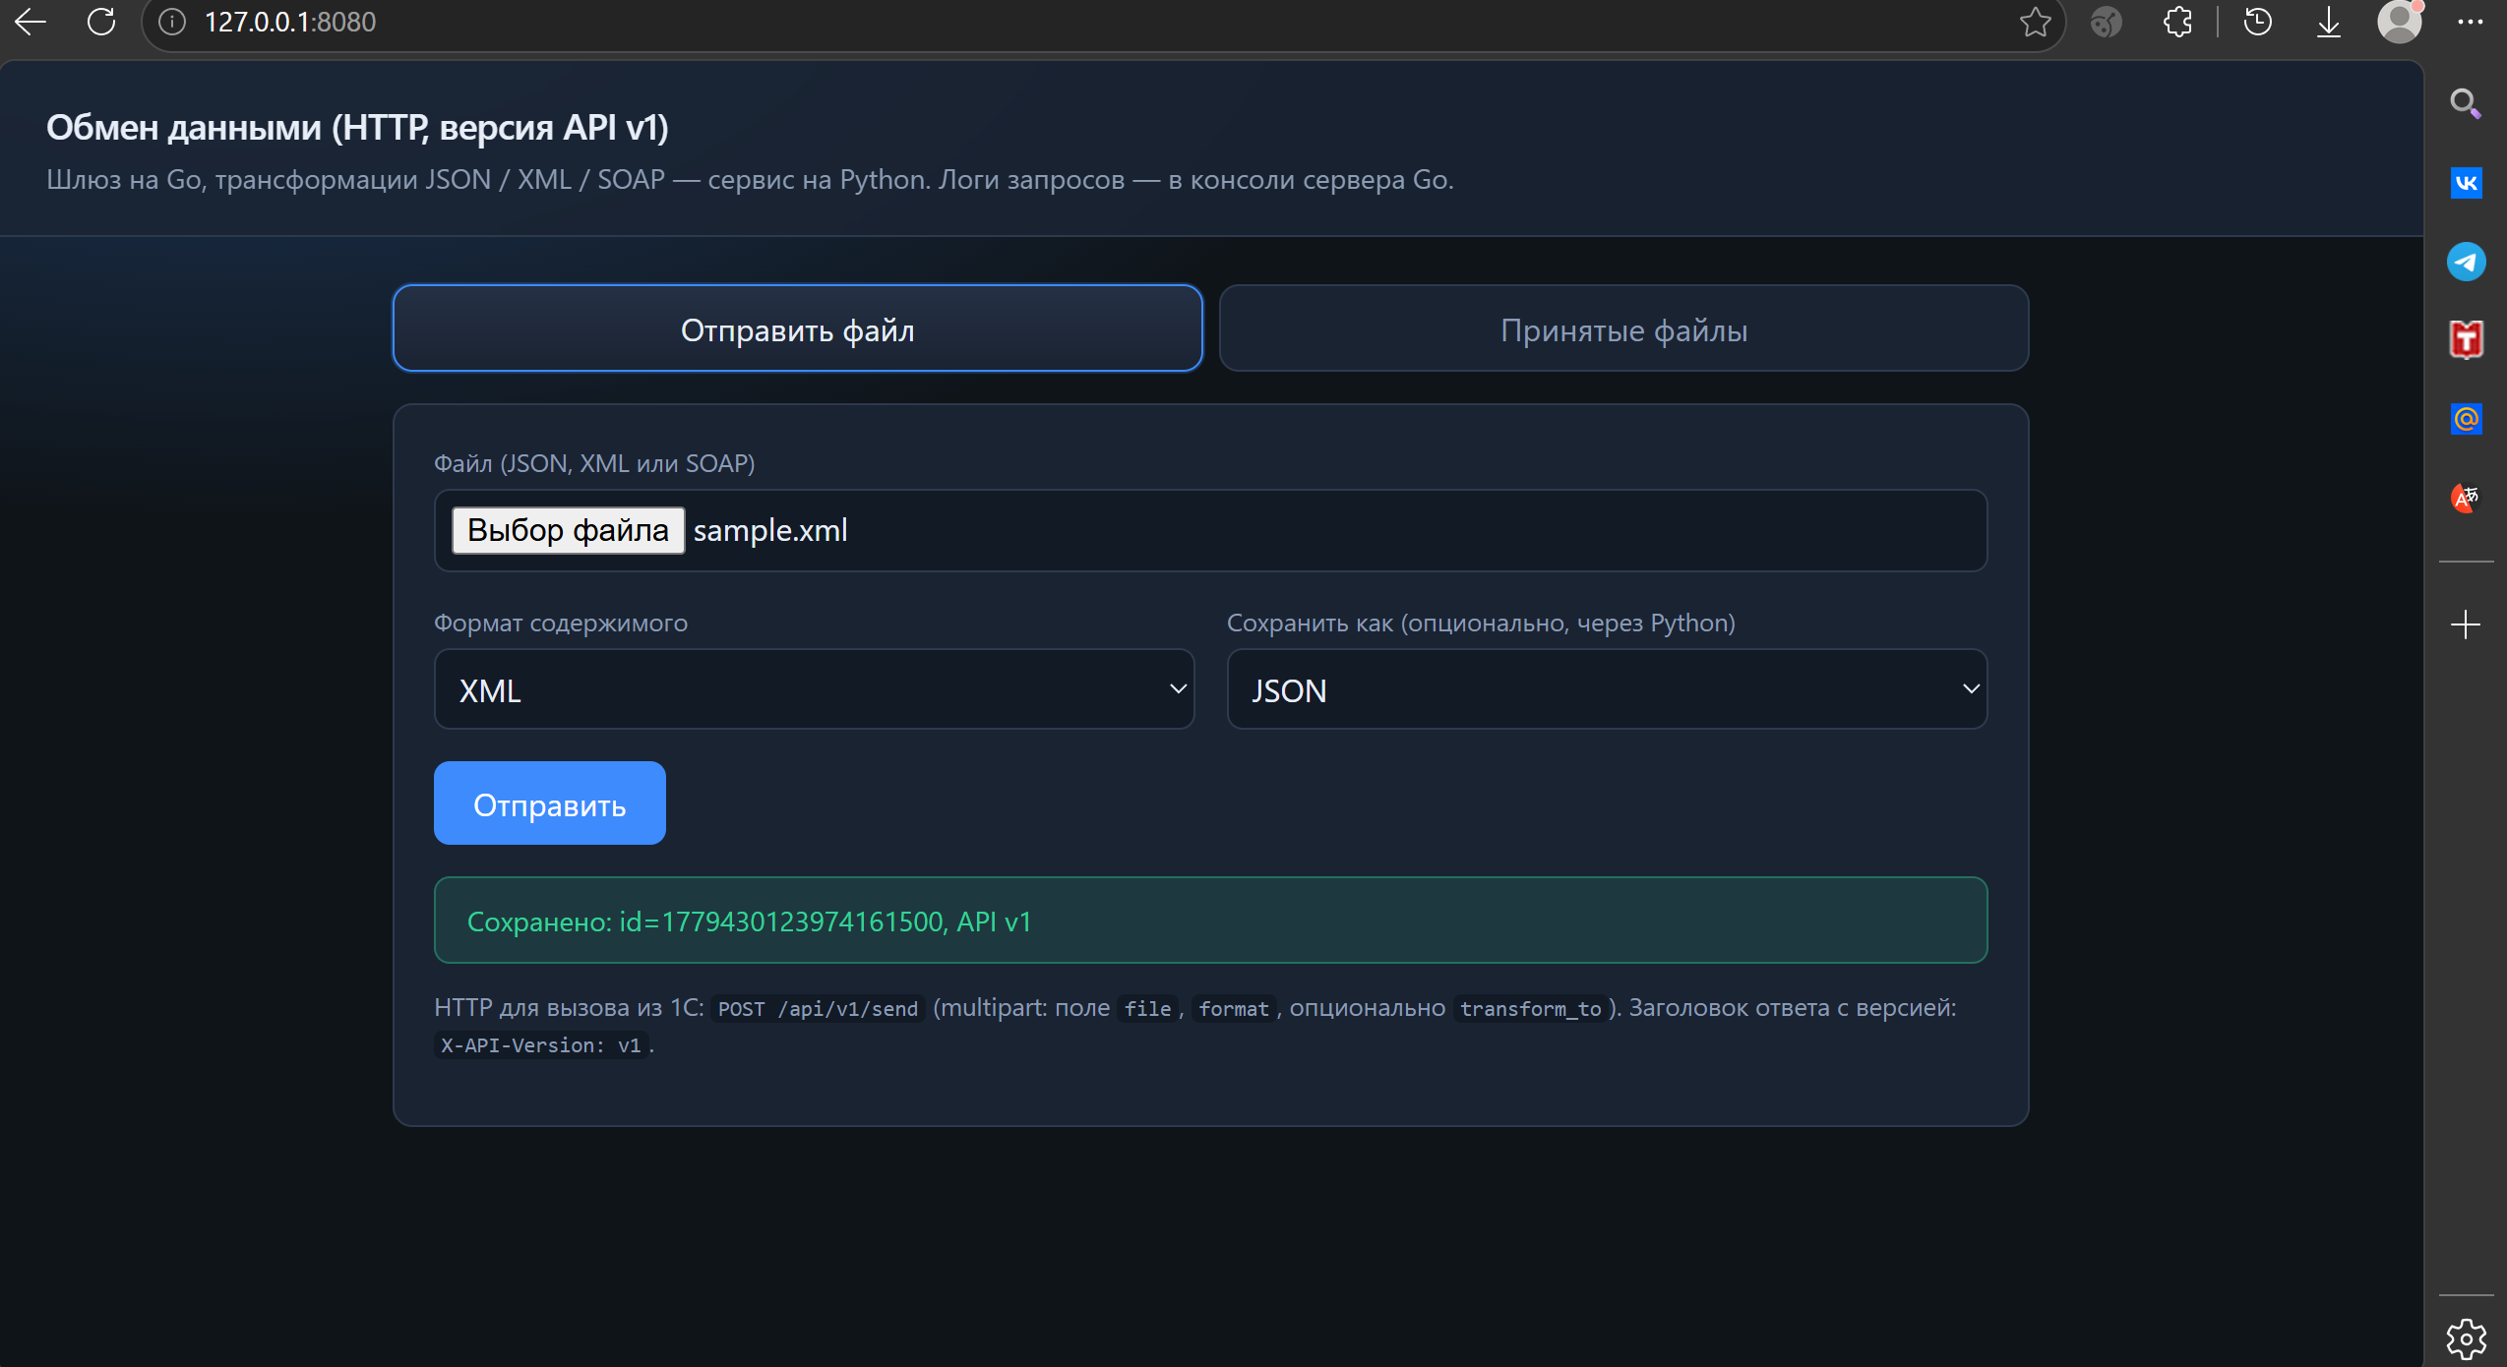
Рисунок 9 – Отправка xml с преобразованием в json
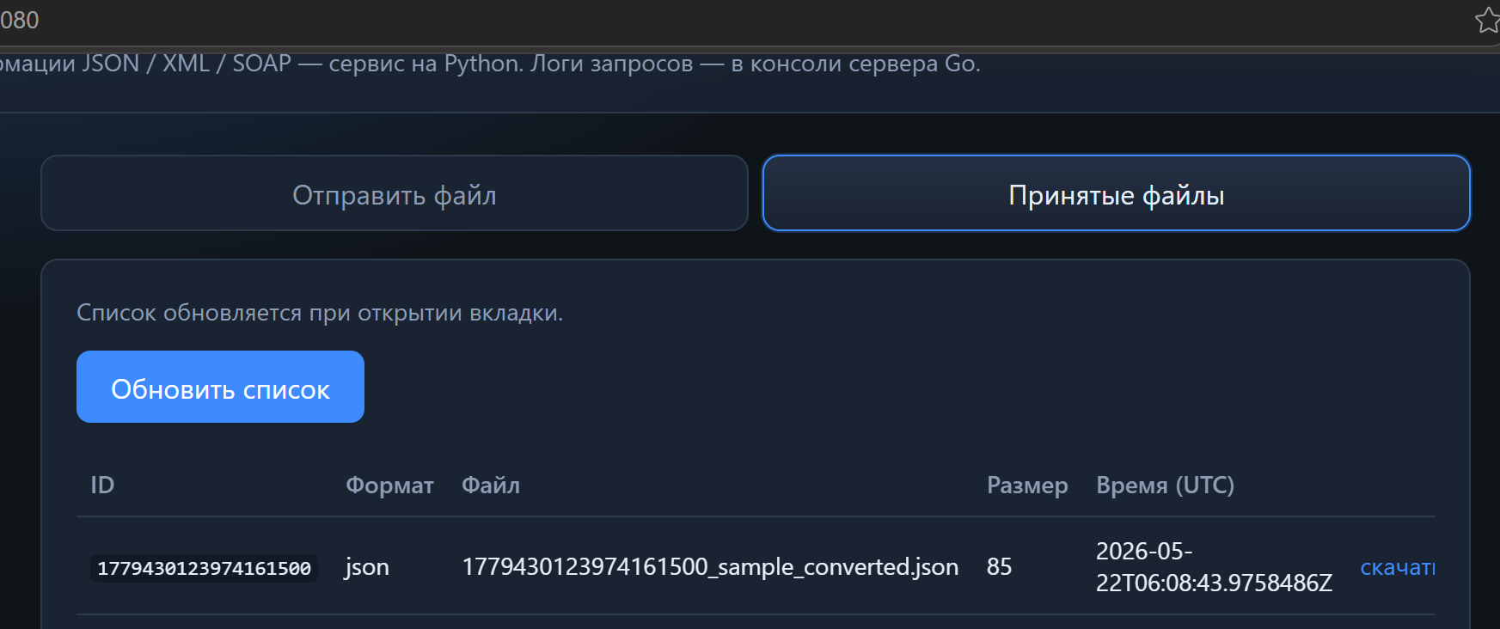
Рисунок 10 – Результат преобразования
Сценарий 3 — интеграция с 1С на Рисунках 11-13
Открыть ТестШлюзаОбмена.epf в 1С:Предприятие.
«Проверить шлюз» — сообщение об успешном ответе.
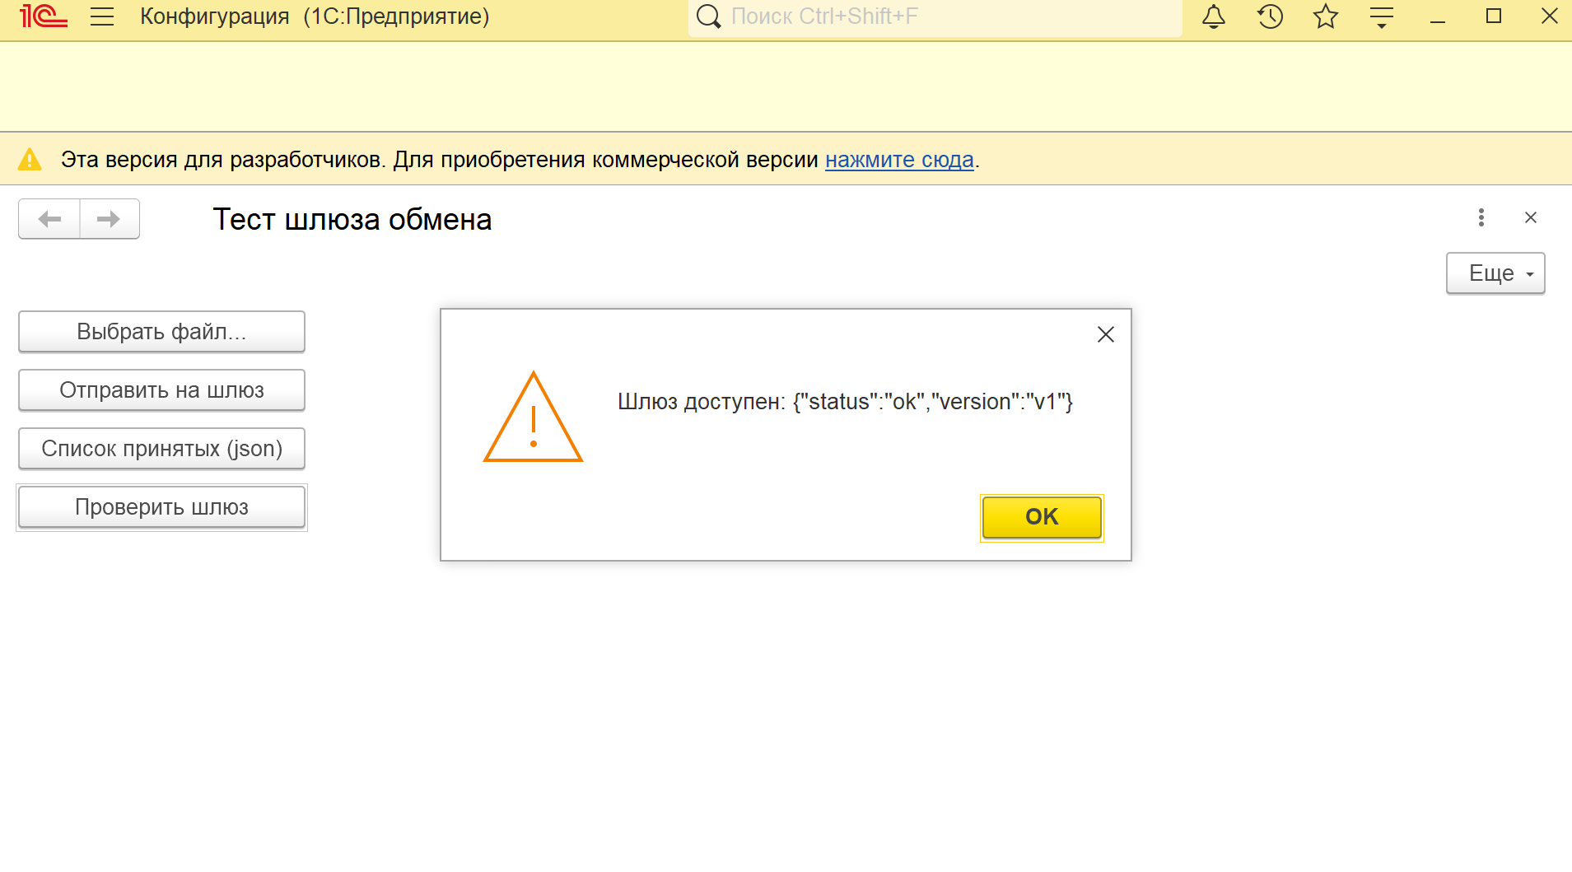
Рисунок 11 – Проверка доступности шлюза
«Выбрать файл» → sample.xml, формат xml.
«Отправить на шлюз» — подтверждение с id.
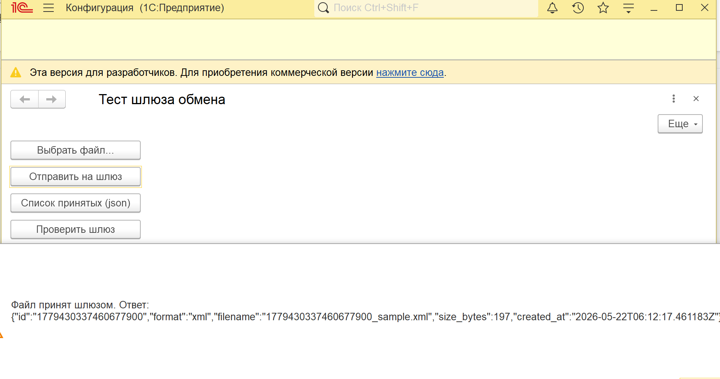
Рисунок 12 – Отправка на шлюз
«Список принятых» — JSON-массив с записью последнего принятого.
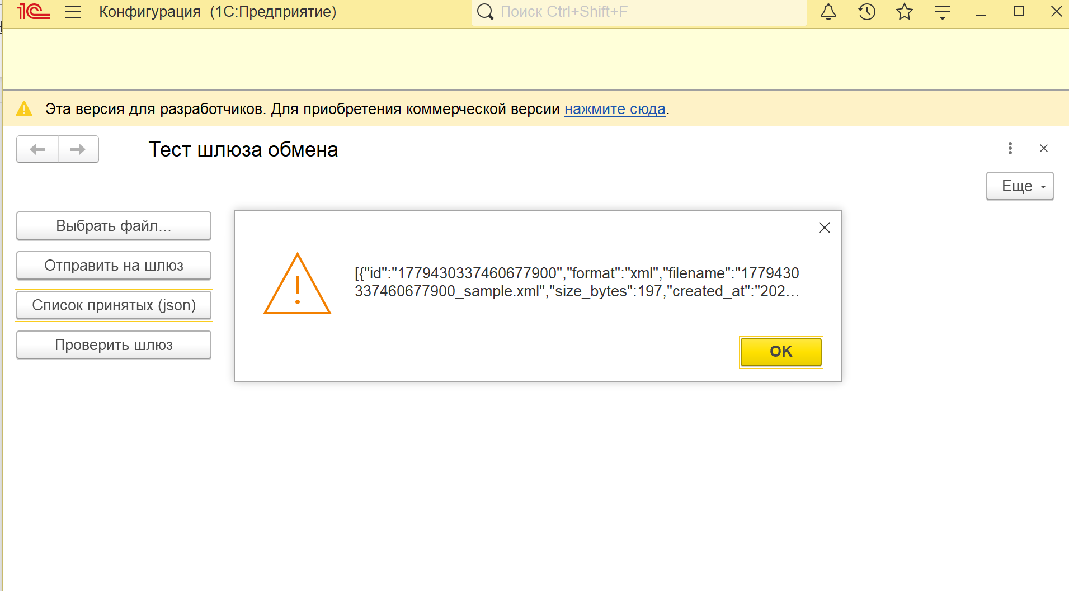
Рисунок 13 – Последний принятый файл
Сценарий 4: скрипт PowerShell на Рисунках 14-15
examples/check.ps1 выполняет health-check, отправку sample.json и запрос списка – это воспроизводимая проверка без 1С.
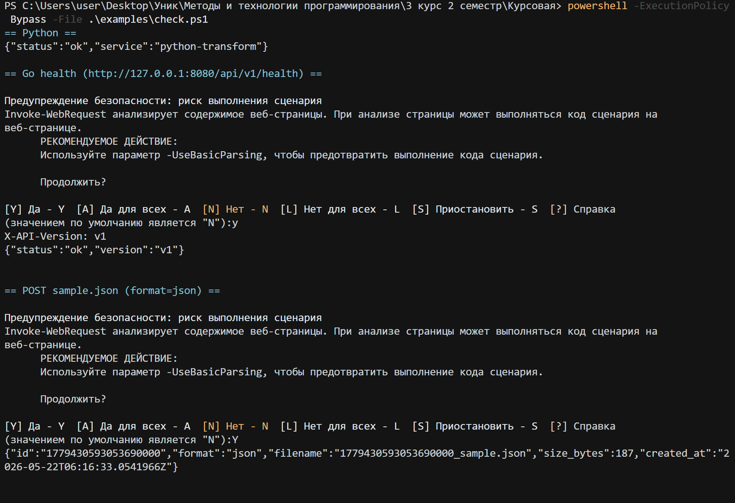
Рисунок 14 – Скрипт Powershell (часть 1)
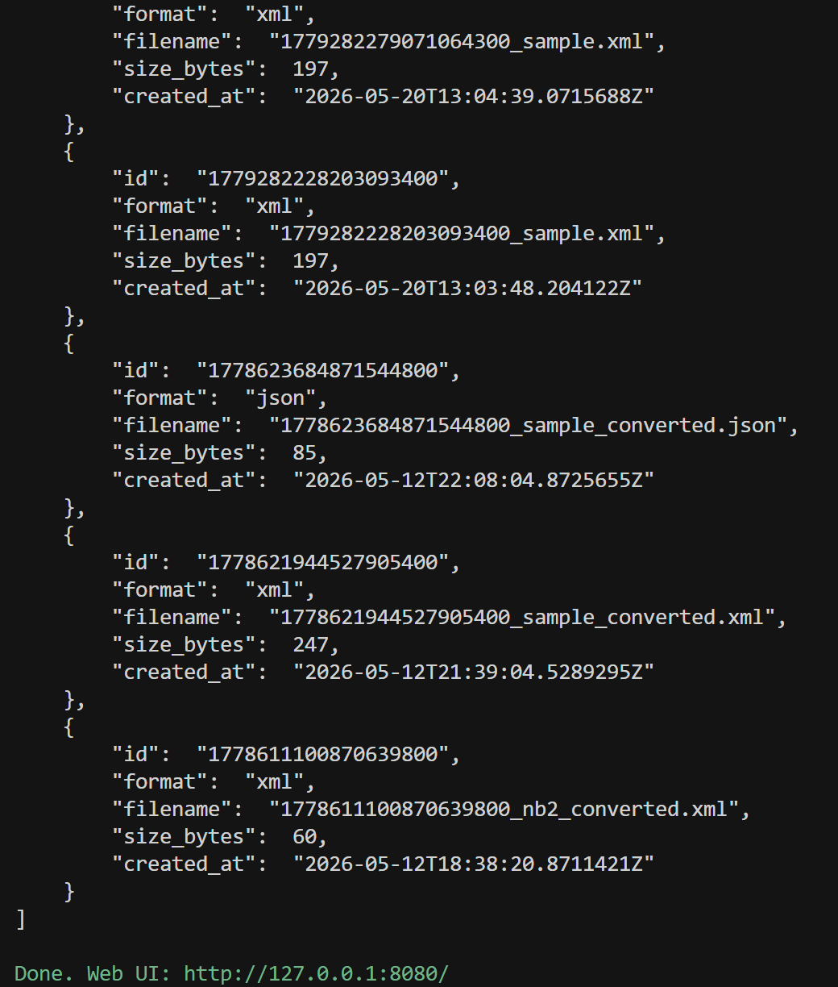
Рисунок 15 – Скрипт Powershell (часть 2)

5.3 Анализ производительности
Для учебного прототипа полноценный нагрузочный тест не является обязательным; качественная оценка:
Go-шлюз эффективен для I/O-bound сценариев (приём HTTP, запись на диск, проксирование в Python); горутины и низкие накладные расходы runtime подходят для большого числа одновременных клиентов.
Узкое место при включённом transform_to – это синхронный вызов Python и разбор XML; для тяжёлых сообщений целесообразна асинхронная очередь (перспектива развития).
Файловое хранилище ограничивает масштабирование по объёму и не даёт кластеризации без общего тома или замены на СУБД/объектное хранилище.
Для типичных сообщений учебного обмена (десятки–сотни КБ) задержка определяется преимущественно сетью localhost и временем парсинга XML в Python (порядка миллисекунд–десятков миллисекунд на одной машине).

5.4 Обработка ошибок
Таблица 6 – Обработка ошибок
Код | Ситуация
400 | Нет файла, неверный format
422 | Невалидный XML/JSON
502 | Python недоступен или ошибка /transform
404 | Неверный id при скачивании

Заключение
В ходе выполнения курсовой работы спроектирован и реализован сервис обмена данными между 1С:Предприятие и внешними системами, соответствующий заявленной теме «интеграционная шина данных» в архитектурном смысле централизованного HTTP-шлюза.
Основные результаты:
- Разработан шлюз на Go с версионированным API /api/v1, структурированным логированием и файловым хранилищем принятых сообщений.
- Реализован сервис трансформаций на Python с поддержкой JSON, XML, SOAP 1.1.
- Подготовлены документация API, диаграммы (Mermaid), Docker Compose для развёртывания.
- Создана внешняя обработка 1С для проверки отправки и получения списка сообщений.
- Настроены автоматические тесты и сценарии ручной проверки.
Таким образом, поставленная цель достигнута: создан работоспособный интеграционный контур на Go + Python с подключением 1С через HTTP и документированным жизненным циклом сообщения от отправки до выдачи внешнему потребителю.

Список использованной литературы
- ГОСТ Р 7.0.100–2018. Библиографическая запись. Библиографическое описание. Общие требования и правила составления : нац. стандарт. — М. : Стандартинформ, 2019.
- Вендров, А. М. Проектирование программных комплексов на основе технологии 1С:Предприятие 8 / А. М. Вендров. — М. : Финансы и статистика, 2018. — 544 с.
- Донован, А. А. Язык программирования Go / А. А. Донован, Б. У. Керниган ; пер. с англ. — М. : Вильямс, 2016. — 432 с.
- Замесин, И. Н. API: проектирование и разработка веб-сервисов / И. Н. Замесин. — СПб. : Питер, 2023. — 256 с.
- Информационные технологии. Пакет расширений офисных приложений «1С:Предприятие» : методические материалы / фирма «1С». — М. : 1С, 2024.
- Ньюмен, С. Создание микросервисов / С. Ньюмен ; пер. с англ. — СПб. : Питер, 2022. — 624 с.
- Рогов, Е. В. Архитектура информационных систем : учебное пособие / Е. В. Рогов. — М. : КУРС : ИНФРА-М, 2020. — 368 с.
- Соммервилл, И. Инженерия программного обеспечения / И. Соммервилл ; пер. с англ. — 10-е изд. — М. : Вильямс, 2019. — 688 с.
- Фаулер, М. Архитектура корпоративных программных приложений / М. Фаулер ; пер. с англ. — М. : Вильямс, 2019. — 544 с.
- Хорстманн, К. С. Java. Библиотека профессионала. Том 2. Расширенные средства программирования / К. С. Хорстманн ; пер. с англ. — 11-е изд. — М. : Диалектика, 2020. — 864 с. (разделы по XML, сетевому взаимодействию, интеграции)
- 1С:Предприятие 8.3. Руководство разработчика [Электронный ресурс]. — URL: https://its.1c.ru/db/v8327doc. (дата обращения: 17.05.2026)
- FastAPI. Documentation [Электронный ресурс]. — URL: https://fastapi.tiangolo.com/. (дата обращения: 02.05.2026)
- The Go Programming Language Specification [Электронный ресурс]. — URL: https://go.dev/doc/. (дата обращения: 24.04.2026)

Приложение. Код программы

main.go
package main

import (
"log/slog"
"net/http"
"os"
"strings"
"time"

"exchange-gateway/internal/config"
"exchange-gateway/internal/handlers"
"exchange-gateway/internal/router"
"exchange-gateway/internal/storage"
"exchange-gateway/internal/transform"
)

func main() {
cfg := config.Load()
log := slog.New(slog.NewJSONHandler(os.Stdout, &slog.HandlerOptions{Level: slog.LevelInfo}))

st, err := storage.New(cfg.DataDir)
if err != nil {
log.Error("storage init", "err", err)
os.Exit(1)
}

api := &handlers.API{
Store: st,
Transform: transform.New(cfg.PythonURL),
Log: log,
Version: cfg.APIVersion,
}

mux := http.NewServeMux()
router.RegisterAPI(mux, cfg.APIVersion, api)
router.RegisterStatic(mux, "web")

handler := loggingMiddleware(log, cfg.APIVersion, versionHeader(cfg.APIVersion, mux))

srv := &http.Server{
Addr: cfg.Addr,
Handler: handler,
ReadHeaderTimeout: 10 * time.Second,
ReadTimeout: 60 * time.Second,
WriteTimeout: 60 * time.Second,
IdleTimeout: 120 * time.Second,
}
log.Info("gateway listening", "addr", cfg.Addr, "api", "/api/"+cfg.APIVersion)
if err := srv.ListenAndServe(); err != nil {
log.Error("server stopped", "err", err)
os.Exit(1)
}
}

func loggingMiddleware(log *slog.Logger, apiVersion string, next http.Handler) http.Handler {
return http.HandlerFunc(func(w http.ResponseWriter, r *http.Request) {
start := time.Now()
lw := &respWriter{ResponseWriter: w, status: http.StatusOK}
next.ServeHTTP(lw, r)
log.Info("http",
"method", r.Method,
"path", r.URL.Path,
"query", r.URL.RawQuery,
"status", lw.status,
"duration_ms", time.Since(start).Milliseconds(),
"client", r.RemoteAddr,
"api_version", apiVersion,
)
})
}

type respWriter struct {
http.ResponseWriter
status int
}

func (rw *respWriter) WriteHeader(code int) {
rw.status = code
rw.ResponseWriter.WriteHeader(code)
}

func versionHeader(apiVersion string, next http.Handler) http.Handler {
return http.HandlerFunc(func(w http.ResponseWriter, r *http.Request) {
if strings.HasPrefix(r.URL.Path, "/api/") {
w.Header().Set("X-API-Version", apiVersion)
}
next.ServeHTTP(w, r)
})
}

Config
package config

import (
"os"
"strconv"
)

type Config struct {
Addr string
PythonURL string
DataDir string
APIVersion string
}

func Load() Config {
addr := os.Getenv("HTTP_ADDR")
if addr == "" {
addr = ":8080"
}
py := os.Getenv("PYTHON_TRANSFORM_URL")
if py == "" {
py = "http://127.0.0.1:5000"
}
data := os.Getenv("DATA_DIR")
if data == "" {
data = "data"
}
return Config{
Addr: addr,
PythonURL: py,
DataDir: data,
APIVersion: "v1",
}
}

func BoolEnv(key string, def bool) bool {
v := os.Getenv(key)
if v == "" {
return def
}
b, err := strconv.ParseBool(v)
if err != nil {
return def
}
return b
}

Router
package router

import (
"net/http"

"exchange-gateway/internal/handlers"
)

// RegisterAPI registers versioned HTTP routes on mux (Go 1.22+ patterns).
func RegisterAPI(mux *http.ServeMux, apiVersion string, api *handlers.API) {
p := "/api/" + apiVersion
mux.HandleFunc("GET "+p+"/health", api.Health)
mux.HandleFunc("POST "+p+"/send", api.Send)
mux.HandleFunc("GET "+p+"/received", api.ListReceived)
mux.HandleFunc("GET "+p+"/received/{id}/download", api.Download)
}

// RegisterStatic serves files from webDir at "/".
func RegisterStatic(mux *http.ServeMux, webDir string) {
mux.Handle("/", http.FileServer(http.Dir(webDir)))
}

Handlers
package handlers

import (
"bytes"
"encoding/json"
"errors"
"fmt"
"io"
"log/slog"
"net/http"
"os"
"path/filepath"
"strings"

"exchange-gateway/internal/storage"
"exchange-gateway/internal/transform"
"exchange-gateway/internal/validate"
)

type API struct {
Store *storage.Store
Transform *transform.Client
Log *slog.Logger
Version string
}

func (a *API) Health(w http.ResponseWriter, r *http.Request) {
w.Header().Set("Content-Type", "application/json")
_ = json.NewEncoder(w).Encode(map[string]any{
"status": "ok",
"version": a.Version,
})
}

func (a *API) Send(w http.ResponseWriter, r *http.Request) {
if r.Method != http.MethodPost {
http.Error(w, "method not allowed", http.StatusMethodNotAllowed)
return
}
const maxMultipart = 32 << 20
r.Body = http.MaxBytesReader(w, r.Body, maxMultipart+(1<<20))
if err := r.ParseMultipartForm(maxMultipart); err != nil { // #nosec G120 -- bounded by MaxBytesReader above
http.Error(w, "bad multipart", http.StatusBadRequest)
return
}
format := strings.ToLower(r.FormValue("format"))
if format == "" {
format = "json"
}
transformTo := strings.ToLower(r.FormValue("transform_to"))

file, hdr, err := r.FormFile("file")
if err != nil {
http.Error(w, "file required", http.StatusBadRequest)
return
}
defer file.Close()

body, err := io.ReadAll(file)
if err != nil {
http.Error(w, "read error", http.StatusInternalServerError)
return
}
body = bytes.TrimPrefix(body, []byte{0xEF, 0xBB, 0xBF})

f := storage.Format(format)
switch f {
case storage.FormatJSON:
err = validate.JSON(body)
case storage.FormatXML:
err = validate.XML(body)
case storage.FormatSOAP:
err = validate.SOAP(body)
default:
http.Error(w, "format must be json, xml or soap", http.StatusBadRequest)
return
}
if err != nil {
http.Error(w, "validation: "+err.Error(), http.StatusUnprocessableEntity)
return
}

saveBody := body
saveFormat := f
origName := hdr.Filename
if transformTo != "" && transformTo != string(f) {
res, terr := a.Transform.Transform(string(f), transformTo, string(body))
if terr != nil {
a.Log.Error("transform failed", "err", terr)
http.Error(w, "transform: "+terr.Error(), http.StatusBadGateway)
return
}
saveBody = []byte(res)
saveFormat = storage.Format(transformTo)
if origName != "" {
ext := filepath.Ext(origName)
base := strings.TrimSuffix(origName, ext)
origName = base + "_converted." + transformTo
}
}

rec, err := a.Store.SavePayload(saveFormat, origName, saveBody)
if err != nil {
a.Log.Error("save failed", "err", err)
http.Error(w, "storage error", http.StatusInternalServerError)
return
}

w.Header().Set("Content-Type", "application/json")
w.WriteHeader(http.StatusCreated)
_ = json.NewEncoder(w).Encode(rec)
}

func (a *API) ListReceived(w http.ResponseWriter, r *http.Request) {
if r.Method != http.MethodGet {
http.Error(w, "method not allowed", http.StatusMethodNotAllowed)
return
}
list := a.Store.List()
w.Header().Set("Content-Type", "application/json")
_ = json.NewEncoder(w).Encode(list)
}

func (a *API) Download(w http.ResponseWriter, r *http.Request) {
if r.Method != http.MethodGet {
http.Error(w, "method not allowed", http.StatusMethodNotAllowed)
return
}
id := r.PathValue("id")
if id == "" {
http.NotFound(w, r)
return
}
path, rec, err := a.Store.GetPath(id)
if err != nil {
if errors.Is(err, os.ErrNotExist) {
http.NotFound(w, r)
return
}
http.NotFound(w, r)
return
}
if err := a.Store.AssertPathInsideReceived(path); err != nil {
a.Log.Error("download path rejected", "err", err)
http.NotFound(w, r)
return
}

ct := "application/octet-stream"
switch rec.Format {
case storage.FormatJSON:
ct = "application/json"
case storage.FormatXML, storage.FormatSOAP:
ct = "application/xml"
}
w.Header().Set("Content-Type", ct)
w.Header().Set("Content-Disposition", fmt.Sprintf(`attachment; filename="%s"`, rec.Filename))
f, err := os.Open(path) // #nosec G703 G304 -- path checked by Store.AssertPathInsideReceived
if err != nil {
http.NotFound(w, r)
return
}
defer f.Close()
st, err := f.Stat()
if err != nil {
http.NotFound(w, r)
return
}
http.ServeContent(w, r, rec.Filename, st.ModTime(), f)
}

Storage
package storage

import (
"encoding/json"
"errors"
"fmt"
"os"
"path/filepath"
"strings"
"sync"
"time"
)

type Format string

const (
FormatJSON Format = "json"
FormatXML Format = "xml"
FormatSOAP Format = "soap"
)

type Record struct {
ID string `json:"id"`
Format Format `json:"format"`
Filename string `json:"filename"`
Size int64 `json:"size_bytes"`
CreatedAt time.Time `json:"created_at"`
}

type Store struct {
mu sync.Mutex
root string
indexMu sync.RWMutex
records []Record
}

func New(root string) (*Store, error) {
received := filepath.Join(root, "received")
if err := os.MkdirAll(received, 0o750); err != nil {
return nil, err
}
s := &Store{root: root, records: nil}
if err := s.loadIndex(); err != nil && !errors.Is(err, os.ErrNotExist) {
return nil, err
}
return s, nil
}

func (s *Store) indexPath() string {
return filepath.Join(s.root, "index.json")
}

func (s *Store) loadIndex() error {
b, err := os.ReadFile(s.indexPath())
if err != nil {
return err
}
var recs []Record
if err := json.Unmarshal(b, &recs); err != nil {
return err
}
s.indexMu.Lock()
s.records = recs
s.indexMu.Unlock()
return nil
}

func (s *Store) persistIndex() error {
s.indexMu.RLock()
data, err := json.MarshalIndent(s.records, "", " ")
s.indexMu.RUnlock()
if err != nil {
return err
}
return os.WriteFile(s.indexPath(), data, 0o600)
}

func (s *Store) SavePayload(format Format, originalName string, body []byte) (Record, error) {
s.mu.Lock()
defer s.mu.Unlock()

id := fmt.Sprintf("%d", time.Now().UnixNano())
safe := strings.Map(func(r rune) rune {
if r < 32 || strings.ContainsRune(`<>:"/\|?*`, r) {
return '_'
}
return r
}, originalName)
if safe == "" || safe == "_" {
safe = "payload"
}
ext := string(format)
if ext == "soap" {
ext = "xml"
}
filename := fmt.Sprintf("%s_%s.%s", id, strings.TrimSuffix(safe, filepath.Ext(safe)), ext)
path := filepath.Join(s.root, "received", filename)
if err := os.WriteFile(path, body, 0o600); err != nil {
return Record{}, err
}
st, _ := os.Stat(path)
rec := Record{
ID: id,
Format: format,
Filename: filename,
Size: st.Size(),
CreatedAt: time.Now().UTC(),
}
s.indexMu.Lock()
s.records = append([]Record{rec}, s.records...)
s.indexMu.Unlock()
if err := s.persistIndex(); err != nil {
return Record{}, err
}
return rec, nil
}

func (s *Store) List() []Record {
s.indexMu.RLock()
defer s.indexMu.RUnlock()
out := make([]Record, len(s.records))
copy(out, s.records)
return out
}

func (s *Store) GetPath(id string) (string, Record, error) {
s.indexMu.RLock()
defer s.indexMu.RUnlock()
for _, r := range s.records {
if r.ID == id {
p := filepath.Join(s.root, "received", r.Filename)
if _, err := os.Stat(p); err != nil {
return "", Record{}, err
}
return p, r, nil
}
}
return "", Record{}, os.ErrNotExist
}

// AssertPathInsideReceived returns nil if absPath is a regular file under this store's received directory.
func (s *Store) AssertPathInsideReceived(absPath string) error {
base, err := filepath.Abs(filepath.Join(s.root, "received"))
if err != nil {
return err
}
target, err := filepath.Abs(absPath)
if err != nil {
return err
}
rel, err := filepath.Rel(base, target)
if err != nil {
return err
}
if rel == ".." || strings.HasPrefix(rel, ".."+string(filepath.Separator)) {
return errors.New("path outside received directory")
}
return nil
}

Validate
package validate

import (
"bytes"
"encoding/json"
"encoding/xml"
"errors"
"io"
"strings"
)

var ErrInvalidPayload = errors.New("payload does not match declared format")

func JSON(data []byte) error {
if !json.Valid(data) {
return ErrInvalidPayload
}
return nil
}

func XML(data []byte) error {
dec := xml.NewDecoder(bytes.NewReader(data))
for {
_, err := dec.Token()
if err != nil {
if err == io.EOF {
return nil
}
return ErrInvalidPayload
}
}
}

func SOAP(data []byte) error {
if err := XML(data); err != nil {
return err
}
s := strings.ToLower(string(data))
if !strings.Contains(s, "envelope") {
return ErrInvalidPayload
}
return nil
}

Transform
package transform

import (
"bytes"
"encoding/json"
"fmt"
"io"
"net/http"
"time"
)

type Request struct {
SourceFormat string `json:"source_format"`
TargetFormat string `json:"target_format"`
Payload string `json:"payload"`
}

type Response struct {
Result string `json:"result"`
Error string `json:"error,omitempty"`
}

type fastAPIError struct {
Detail any `json:"detail"`
}

type Client struct {
baseURL string
httpClient *http.Client
}

func New(baseURL string) *Client {
return &Client{
baseURL: baseURL,
httpClient: &http.Client{
Timeout: 30 * time.Second,
},
}
}

func (c *Client) Transform(source, target, payload string) (string, error) {
body, err := json.Marshal(Request{
SourceFormat: source,
TargetFormat: target,
Payload: payload,
})
if err != nil {
return "", err
}
url := c.baseURL + "/transform"
req, err := http.NewRequest(http.MethodPost, url, bytes.NewReader(body))
if err != nil {
return "", err
}
req.Header.Set("Content-Type", "application/json")
resp, err := c.httpClient.Do(req)
if err != nil {
return "", fmt.Errorf("python service: %w", err)
}
defer resp.Body.Close()
raw, err := io.ReadAll(resp.Body)
if err != nil {
return "", err
}
if resp.StatusCode >= 400 {
var fe fastAPIError
if json.Unmarshal(raw, &fe) == nil && fe.Detail != nil {
return "", fmt.Errorf("%v", fe.Detail)
}
return "", fmt.Errorf("transform failed: status %d", resp.StatusCode)
}
var out Response
if err := json.Unmarshal(raw, &out); err != nil {
return "", err
}
if out.Error != "" {
return "", fmt.Errorf("%s", out.Error)
}
return out.Result, nil
}

App.py
"""Трансформация данных между JSON, XML и SOAP (обёртка SOAP 1.1)."""

from __future__ import annotations

import json
import re
import xml.etree.ElementTree as ET
from typing import Any

from fastapi import FastAPI, HTTPException
from pydantic import BaseModel, Field

app = FastAPI(title="Transform service", version="1.0.0")

SOAP_NS = "http://schemas.xmlsoap.org/soap/envelope/"

class TransformIn(BaseModel):
source_format: str = Field(..., pattern="^(json|xml|soap)$")
target_format: str = Field(..., pattern="^(json|xml|soap)$")
payload: str

class TransformOut(BaseModel):
result: str
error: str | None = None

def _json_to_obj(s: str) -> Any:
return json.loads(s)

def _obj_to_json(obj: Any) -> str:
return json.dumps(obj, ensure_ascii=False, indent=2)

def _elem_to_obj(elem: ET.Element) -> Any:
children = list(elem)
if not children:
t = (elem.text or "").strip()
return t if t else None
if all(c.tag == children[0].tag for c in children) and len({c.tag for c in children}) == 1:
return [_elem_to_obj(c) for c in children]
out: dict[str, Any] = {}
for c in children:
v = _elem_to_obj(c)
tag = c.tag.split("}")[-1] if "}" in c.tag else c.tag
if tag in out:
if not isinstance(out[tag], list):
out[tag] = [out[tag]]
out[tag].append(v)
else:
out[tag] = v
return out

def _xml_to_obj(xml_str: str) -> Any:
root = ET.fromstring(xml_str)
return {root.tag.split("}")[-1]: _elem_to_obj(root)}

def _obj_to_xml(obj: Any, root_tag: str = "root") -> str:
def build(parent: ET.Element, data: Any, name: str) -> None:
if isinstance(data, dict):
for k, v in data.items():
tag = re.sub(r"[^\w.\-]", "_", str(k))
if not tag:
tag = "item"
el = ET.SubElement(parent, tag)
build(el, v, tag)
elif isinstance(data, list):
for item in data:
el = ET.SubElement(parent, name or "item")
build(el, item, name)
elif data is None:
return
else:
parent.text = str(data)

root = ET.Element(root_tag)
if isinstance(obj, dict) and len(obj) == 1:
only_key = next(iter(obj))
sub = ET.SubElement(root, re.sub(r"[^\w.\-]", "_", only_key) or "item")
build(sub, obj[only_key], only_key)
else:
build(root, obj, root_tag)
return '<?xml version="1.0" encoding="utf-8"?>\n' + ET.tostring(root, encoding="unicode")

def _unwrap_soap(xml_str: str) -> str:
tree = ET.fromstring(xml_str)
tag_lower = tree.tag.lower()
if "envelope" not in tag_lower:
raise ValueError("not a SOAP Envelope")
body = None
for child in tree:
ctag = child.tag.split("}")[-1].lower()
if ctag == "body":
body = child
break
if body is None or not len(body):
raise ValueError("SOAP Body is empty")
inner = body[0]
return ET.tostring(inner, encoding="unicode")

def _wrap_soap(inner_xml: str) -> str:
inner = inner_xml.strip()
inner = re.sub(r"^<\?xml[^>]*\?>\s*", "", inner, count=1)
return (
'<?xml version="1.0" encoding="utf-8"?>\n'
f'<s:Envelope xmlns:s="{SOAP_NS}">\n'
f" <s:Body>\n{inner}\n </s:Body>\n"
"</s:Envelope>"
)

def transform(source: str, target: str, payload: str) -> str:
source, target = source.lower(), target.lower()
if source == target:
return payload

if source == "json":
obj = _json_to_obj(payload)
if target == "xml":
return _obj_to_xml(obj)
if target == "soap":
return _wrap_soap(_obj_to_xml(obj))
raise ValueError("unsupported target")

if source == "xml":
obj = _xml_to_obj(payload)
if target == "json":
return _obj_to_json(obj)
if target == "soap":
return _wrap_soap(payload)
raise ValueError("unsupported target")

if source == "soap":
inner = _unwrap_soap(payload)
if target == "xml":
return inner
if target == "json":
return _obj_to_json(_xml_to_obj(inner))
raise ValueError("unsupported target")

raise ValueError("unsupported source")

@app.get("/health")
def health() -> dict[str, str]:
return {"status": "ok", "service": "python-transform"}

@app.post("/transform", response_model=TransformOut)
def do_transform(body: TransformIn) -> TransformOut:
try:
out = transform(body.source_format, body.target_format, body.payload)
return TransformOut(result=out)
except Exception as e: # noqa: BLE001 — явная ошибка для шлюза
raise HTTPException(status_code=400, detail=str(e)) from e

Index.html

<!DOCTYPE html>
<html lang="ru">
<head>
<meta charset="utf-8" />
<meta name="viewport" content="width=device-width, initial-scale=1" />
<title>Шлюз обмена 1С ↔ внешние системы</title>
<style>
:root {
--bg: #0f1419;
--panel: #1a2332;
--border: #2d3a4d;
--text: #e8eef7;
--muted: #8b9cb3;
--accent: #3d8bfd;
--accent-dim: #2563c2;
--ok: #34d399;
--err: #f87171;
--radius: 10px;
--font: "Segoe UI", system-ui, sans-serif;
}
* { box-sizing: border-box; }
body {
margin: 0;
min-height: 100vh;
font-family: var(--font);
background: radial-gradient(1200px 600px at 10% -10%, #1e3a5f 0%, transparent 50%), var(--bg);
color: var(--text);
}
header {
padding: 1.25rem 1.5rem;
border-bottom: 1px solid var(--border);
background: rgba(26, 35, 50, 0.85);
backdrop-filter: blur(8px);
}
header h1 { margin: 0; font-size: 1.15rem; font-weight: 600; letter-spacing: -0.02em; }
header p { margin: 0.35rem 0 0; color: var(--muted); font-size: 0.875rem; }
main { max-width: 880px; margin: 0 auto; padding: 1.5rem; }
.tabs {
display: flex;
gap: 0.5rem;
margin-bottom: 1rem;
}
.tabs button {
flex: 1;
padding: 0.65rem 1rem;
border: 1px solid var(--border);
background: var(--panel);
color: var(--muted);
border-radius: var(--radius);
cursor: pointer;
font: inherit;
transition: color 0.15s, border-color 0.15s, background 0.15s;
}
.tabs button:hover { color: var(--text); border-color: var(--accent-dim); }
.tabs button.active {
color: var(--text);
border-color: var(--accent);
background: linear-gradient(180deg, #243044 0%, var(--panel) 100%);
box-shadow: 0 0 0 1px rgba(61, 139, 253, 0.25);
}
.panel {
display: none;
border: 1px solid var(--border);
border-radius: var(--radius);
padding: 1.25rem;
background: var(--panel);
}
.panel.visible { display: block; }
label { display: block; font-size: 0.8rem; color: var(--muted); margin-bottom: 0.35rem; }
select, input[type="file"] {
width: 100%;
margin-bottom: 1rem;
padding: 0.5rem;
border-radius: 8px;
border: 1px solid var(--border);
background: #121a26;
color: var(--text);
font: inherit;
}
.row { display: grid; grid-template-columns: 1fr 1fr; gap: 1rem; }
@media (max-width: 640px) { .row { grid-template-columns: 1fr; } }
button.primary {
padding: 0.65rem 1.25rem;
border: none;
border-radius: 8px;
background: var(--accent);
color: #fff;
font-weight: 600;
cursor: pointer;
font: inherit;
}
button.primary:hover { background: var(--accent-dim); }
button.primary:disabled { opacity: 0.5; cursor: not-allowed; }
.msg { margin-top: 1rem; padding: 0.75rem 1rem; border-radius: 8px; font-size: 0.875rem; display: none; }
.msg.ok { display: block; background: rgba(52, 211, 153, 0.12); border: 1px solid rgba(52, 211, 153, 0.35); color: var(--ok); }
.msg.err { display: block; background: rgba(248, 113, 113, 0.12); border: 1px solid rgba(248, 113, 113, 0.35); color: var(--err); }
table { width: 100%; border-collapse: collapse; font-size: 0.875rem; }
th, td { text-align: left; padding: 0.6rem 0.5rem; border-bottom: 1px solid var(--border); }
th { color: var(--muted); font-weight: 500; }
a.link { color: var(--accent); text-decoration: none; }
a.link:hover { text-decoration: underline; }
.hint { font-size: 0.8rem; color: var(--muted); margin-top: 0.75rem; line-height: 1.45; }
code { background: #121a26; padding: 0.1em 0.35em; border-radius: 4px; font-size: 0.85em; }
</style>
</head>
<body>
<header>
<h1>Обмен данными (HTTP, версия API v1)</h1>
<p>Шлюз на Go, трансформации JSON / XML / SOAP — сервис на Python. Логи запросов — в консоли сервера Go.</p>
</header>
<main>
<div class="tabs">
<button type="button" class="active" data-tab="send">Отправить файл</button>
<button type="button" data-tab="recv">Принятые файлы</button>
</div>

<section id="panel-send" class="panel visible">
<form id="form-send">
<label for="file">Файл (JSON, XML или SOAP)</label>
<input type="file" id="file" name="file" required />

<div class="row">
<div>
<label for="format">Формат содержимого</label>
<select id="format" name="format">
<option value="json">JSON</option>
<option value="xml">XML</option>
<option value="soap">SOAP</option>
</select>
</div>
<div>
<label for="transform_to">Сохранить как (опционально, через Python)</label>
<select id="transform_to" name="transform_to">
<option value="">Без преобразования</option>
<option value="json">JSON</option>
<option value="xml">XML</option>
<option value="soap">SOAP</option>
</select>
</div>
</div>

<button type="submit" class="primary" id="btn-send">Отправить</button>
<div id="send-msg" class="msg"></div>
<p class="hint">
HTTP для вызова из 1С: <code>POST /api/v1/send</code> (multipart: поле <code>file</code>, <code>format</code>, опционально <code>transform_to</code>).
Заголовок ответа с версией: <code>X-API-Version: v1</code>.
</p>
</form>
</section>

<section id="panel-recv" class="panel">
<p style="margin-top:0;color:var(--muted);font-size:0.875rem;">Список обновляется при открытии вкладки.</p>
<button type="button" class="primary" id="btn-refresh">Обновить список</button>
<div id="recv-msg" class="msg"></div>
<div style="overflow-x:auto;margin-top:1rem;">
<table>
<thead>
<tr>
<th>ID</th>
<th>Формат</th>
<th>Файл</th>
<th>Размер</th>
<th>Время (UTC)</th>
<th></th>
</tr>
</thead>
<tbody id="recv-body"></tbody>
</table>
</div>
</section>
</main>

<script>
const API = "/api/v1";

function showMsg(el, text, ok) {
el.className = "msg " + (ok ? "ok" : "err");
el.textContent = text;
}

document.querySelectorAll(".tabs button").forEach((btn) => {
btn.addEventListener("click", () => {
document.querySelectorAll(".tabs button").forEach((b) => b.classList.remove("active"));
btn.classList.add("active");
const tab = btn.dataset.tab;
document.querySelectorAll(".panel").forEach((p) => p.classList.remove("visible"));
document.getElementById("panel-" + tab).classList.add("visible");
if (tab === "recv") loadReceived();
});
});

document.getElementById("form-send").addEventListener("submit", async (e) => {
e.preventDefault();
const msg = document.getElementById("send-msg");
msg.className = "msg";
const fd = new FormData();
const file = document.getElementById("file").files[0];
if (!file) {
showMsg(msg, "Выберите файл", false);
return;
}
fd.append("file", file);
fd.append("format", document.getElementById("format").value);
const tt = document.getElementById("transform_to").value;
if (tt) fd.append("transform_to", tt);
const btn = document.getElementById("btn-send");
btn.disabled = true;
try {
const res = await fetch(API + "/send", { method: "POST", body: fd });
const ver = res.headers.get("X-API-Version");
if (!res.ok) {
const t = await res.text();
throw new Error(t || res.statusText);
}
const data = await res.json();
showMsg(msg, "Сохранено: id=" + data.id + (ver ? ", API " + ver : ""), true);
} catch (err) {
showMsg(msg, String(err.message || err), false);
} finally {
btn.disabled = false;
}
});

async function loadReceived() {
const tbody = document.getElementById("recv-body");
const msg = document.getElementById("recv-msg");
msg.className = "msg";
tbody.innerHTML = "";
try {
const res = await fetch(API + "/received");
if (!res.ok) throw new Error(await res.text());
const list = await res.json();
if (!list.length) {
tbody.innerHTML = "<tr><td colspan=\"6\" style=\"color:var(--muted)\">Пока нет записей</td></tr>";
return;
}
for (const r of list) {
const tr = document.createElement("tr");
const dl = API + "/received/" + encodeURIComponent(r.id) + "/download";
tr.innerHTML =
"<td><code>" + r.id + "</code></td>" +
"<td>" + r.format + "</td>" +
"<td>" + escapeHtml(r.filename) + "</td>" +
"<td>" + r.size_bytes + "</td>" +
"<td>" + escapeHtml(r.created_at) + "</td>" +
"<td><a class=\"link\" href=\"" + dl + "\">скачать</a></td>";
tbody.appendChild(tr);
}
} catch (err) {
showMsg(msg, String(err.message || err), false);
}
}

function escapeHtml(s) {
return String(s)
.replace(/&/g, "&amp;")
.replace(/</g, "&lt;")
.replace(/>/g, "&gt;")
.replace(/"/g, "&quot;");
}

document.getElementById("btn-refresh").addEventListener("click", loadReceived);
</script>
</body>
</html>

